

T/CECS XXX-202X

中国工程建设标准化协会标准

烧结复合保温砖和砌块墙体保温系统

应用技术规程

Technical specification for wall insulation system of sintered composite thermal insulation brick and block

（征求意见稿）

中国XX出版社

**前 言**

根据中国工程建设标准化协会《关于印发<2019年第二批工程建设协会标准制订、修订计划的通知> 》（建标协字[2019]022号）的要求，编制组经广泛调查研究，在四川、山东、吉林、湖南、江苏等地应用烧结复合保温砖和保温砌块墙体保温系统工程实践经验的基础上，总结国内大量的烧结复合保温砖和保温砌块墙体保温系统应用工程资料，并在广泛征求意见的基础上，制定本规程。

本规程共分6章和4个附录，主要技术内容包括：总则、术语、材料、设计、施工、工程质量检验等。

本规程由中国工程建设标准化协会建筑材料分会归口管理，由中国砖瓦工业协会负责技术内容的解释。本规程在执行过程中，如有意见或建议，请将有关资料寄送中国砖瓦工业协会（地址：北京市海淀区三里河路11号，邮政编码：100831），以供修订时参考。

**主编单位：**中国砖瓦工业协会

中国建筑材料工业规划研究院

**参编单位：**陕西沃特建材科技发展有限公司

长沙理工大学

建筑材料工业信息中心

建材工业能效评估中心

建筑材料工业技术监督研究中心

中国建材检验认证集团西安有限公司

河北省邯郸市亚太建筑设计研究有限公司

中国建材西安墙体材料研究设计院有限公司

福建省新东方机械有限公司

中节能东方双鸭山建材设备有限公司

湖南省科辉墙材有限公司

宜宾诺菲特机器人制造有限公司

**主要起草人：**周炫、陈怀祖、梁建国、王立群、林玲、蔡文章、焦坤、陈俊辉、敖治平、康北灵、马丰军、于交安、徐琪姣、赵万昆、陈开博、黄智慧、孙明瑞

**主要审查人：**

目 次

1 总 则 1

2 术 语 3

3 材 料 5

3.1 一般规定 5

3.2 性 能 6

3.3 配套材料 14

4 设计 18

4.1 一般规定 18

4.2 建筑热工设计 13

4.3 构造措施 13

5 施 工 17

5.1 一般规定 17

5.2 施工要点 17

5.3 热桥保温处理 18

5.4 管线敷设 19

5.5 冬雨期施工 20

6 工程质量检验 23

6.1 一般规定 23

6.2 主控项目 23

6.3 一般项目 24

6.4 验收 24

附录A 烧结复合保温砖和保温砌块型号标识及样例 26

附录B 产品当量导热系数或传热系数测试 27

附录C 砌体建筑热工参数计算 28

附录D 检验批质量验收记录 29

本规程用词说明 30

引用标准名录 31

附：条文说明 32

**Contents**

1 General provisions 1

2 Terms 3

3 Material 5

3.1 General requirements 5

3.2 Property 6

3.3 Matching Material --------- 7

4 Design 9

4.1 General requirements 9

4.2 Building Thermal Design 13

4.3 Structure Measure 13

5 Construction 17

5.1 General requirements 17

5.2 Main points of construction 17

5.3 Treat the thermal bridge18

5.4 Pipeline laying 19

5.5 Construction in winter rainy season 20

6 Quality inspection of engineering 23

6.1 General requirements 23

6.2 Dominant items 23

6.3 General items 24

6.4 Acceptance 24

Appendix A Fired Self-Insulation Brick Model Identification 26

Appendix B Heat Transmission Coefficient Test 27

**Appendix C** **Calculation of Masonry Building Thermal Performance**----------**28**

Appendix D Acceptance Forms For Inspection Lot Quality 29

Explanation of wording in this specifications 30

List of quoted standards 31

Addition：Explanation of provisions 32

# 1 总 则

**1.0.1** 为贯彻执行《中华人民共和国节约能源法》、《中华人民共和国建筑法》、《建设工程质量管理条例》、《民用建筑节能条例》、《民用建筑节能管理规定》等国家法律法规文件精神，贯彻执行国家建筑节能和墙体材料革新政策，加强民用建筑节能管理，降低民用建筑使用过程中的能源消耗，提高能源利用效率、推广使用民用建筑节能的新技术、新工艺、新材料和新设备改善室内热环境质量，确保工程质量，确保建筑保温与建筑同寿命，为规范烧结复合保温砖和保温砌块墙体保温系统的工程中的材料性能、设计、施工及工程质量检验，做到技术先进、安全环保、经济合理、确保工程质量，制定本规程。

**【条文说明】1.0.1** 本条规定了本规程的编制目的。烧结复合保温砖和保温砌块砌块产品是技术成熟、原材料丰富、最易开发的复合保温墙体材料，能够做到与建筑同寿命的特性。针对目前建筑节能工程中建筑内外墙采用的一些保温隔热技术措施在工程应用中存在的保温材料不能与建筑同寿命、安全、耐热及经济性等问题，结合我国地理气候条件、建筑特点、经济发展水平、地方产业现状以及资源等因素，确定了最具有发展的与建筑同寿命的烧结复合保温砖和保温砌块内外墙保温隔热技术体系，以及烧结复合保温砖和保温砌块墙体保温系统技术的安全、适用、经济建筑节能技术路线，烧结复合保温砖和保温砌块墙体保温系统墙体保温技术在我国部分省、市工程应用实践中取得了显著的社会经济效益，得到建设相关单位的广泛好评与一致认同。为了更好地推广应用烧结复合保温砖和保温砌块墙体保温系统墙体保温技术，提高建设工程质量，做到技术先进、质量可靠、安全适用、经济合理，与建筑同寿命特编制本规程。烧结复合保温砖和保温砌块墙体保温系统墙体保温技术目前尚无国家及行业标准。本规程的制定，可使烧结复合保温砖和保温砌块墙体保温系统墙体保温技术工程的材料性能、设计、施工及工程质量检验等有章可循，对实际工程具有一定的指导意义。

本规程是依据国家和行业标准、规范的有关规定，并在对我国近些年来使用烧结复合保温砖和保温砌块墙体保温系统墙体保温技术进行调研的基础上，结合烧结复合保温砖和保温砌块墙体保温系统墙体保温技术的特性和技术要求编制的。

**1.0.2** 本规程适用于抗震设防烈度为8度及8度以下的新建、扩建、改建的居住建筑、公共建筑和工业建筑的烧结复合保温砖和保温砌块的墙体保温系统的材料性能、建筑热工设计、构造措施、施工和质量验收。

**【条文说明】1.0.2** 本条规定了本规程的适用范围。烧结复合保温砖和保温砌块的墙体保温系统具有轻质、良好的保温性能、施工性能等特性和与建筑同寿命的特点，适用于抗震设防烈度为8度及8度以下的新建、扩建、改建的居住建筑、公共建筑和工业建筑工程。

**1.0.3** 非烧结复合保温砖和保温砌块墙体保温系统的设计、施工以及质量验收，烧结复合保温砖和保温砌块制造的部品部件及装配式墙板可参照本标准执行。

**【条文说明】1.0.3** 与之相应的非烧结复合保温砖和保温砌块墙体保温系统和烧结复合保温砖和保温砌块制造的部品部件及装配式墙板可参照本标准执行。

**1.0.4** 烧结复合保温砖和保温砌块的墙体保温系统的勘察、设计、材料、施工及工程质量检验，除应符合本规程外，尚应符合国家现行有关标准的规定。

**【条文说明】1.0.4** 国家现行有关标准包括《砌体结构设计规范》 GB 50003、《建筑结构荷载规范》GB 50009、《混凝土结构设计规范》 GB 50010 、 《建筑抗震设计规范 》GB 50011、 《民用建筑热工设计规范》GB/T 50176、《公共建筑节能设计标准》GB 50189、《砌体结构工程施工质量验收规范》 GB 50203、《建筑工程施工质量验收统一标准》GB 50300、《建筑节能工程施工质量验收标准》GB/T 50411 、《砌体结构工程施工规范》GB 50924 、《建筑外墙防水工程技术规程》JGJ/T 235、《住宅室内防水工程技术规范》JGJ 298、《非结构构件抗震设计规范》JGJ 339等。

# 2 术 语

**2.0.1** 烧结复合保温砖和保温砌块 sintered composite thermal insulation brick and block

通过在其孔洞中填充保温绝热材料制成，由其砌筑的单层墙体不再进行保温隔热处理，且热工性能满足建筑所在地区现行建筑节能设计标准中外墙热工性能规定的烧结复合保温砖和保温砌块（以下简称烧结复合保温砖和保温砌块）的墙体材料。

**【条文说明】2.0.1** 本条烧结复合保温砌块是指：建筑用的人造块材，外形为直角六面体。砌块系列中主规格的长度、宽度或高度有一项或一项以上分别大于 365mm、240mm 或 115mm，但高度不大于长度或宽度的六倍，长度不超过高度三倍的砌块。

**2.0.2** 墙体砌体部位 wall masonry parts

由单一烧结复合保温砖和保温砌块砌体采用非保温抹灰砂浆（满足强度要求下为增加隔热性能也可以用保温砂浆）抹面而成的满足当地建筑墙体节能要求的构造实体。

**【条文说明】2.0.2** 本标准中，墙体砌体部位主要由烧结复合保温砖和保温砌块构成；本标准所指墙体砌体部位不仅指与室外空气直接接触的外墙，同时包含楼梯间隔墙、外走廊隔墙等其区域空气与室外空气连通的墙体，也包含分隔对室内热(冷)环境要求不一样的户与户之间的分户墙。本标准的墙体砌体部位不包含门窗。

**2.0.3** 墙体热桥部位 thermal bridge location of wall

墙体中的钢筋混凝土或金属梁、板、柱以及剪力墙等保温隔热性能差、热流密集、热损耗大的部位。它们通常为结构性构件部位，主要起承重作用，在剪力墙结构体系中，钢筋混凝土剪力墙既是承重结构，也是围护结构。

**【条文说明】2.0.2、2.0.3** 在本标准中，墙体砌体部位主要由烧结复合保温砖和保温砌块构成；墙体热桥部位是以钢筋混凝土或金属等为主的结构构件部位，主要起承重作用，在高层剪力墙结构体系中，钢筋混凝土剪力墙既是承重结构，也是围护结构。本标准的墙体不包含门窗。本标准所指墙体不仅指与室外空气直接接触的外墙，同时包含楼梯间隔墙、外走廊隔墙等其区域空气与室外空气连通的墙体，也包含分隔对室内热(冷)环境要求不一样的户与户之间的分户墙。

**2.0.4** 烧结复合保温砖和保温砌块墙体保温系统 wall insulation system of sintered composite thermal insulation brick and block

由烧结复合保温砖和保温砌块的墙体砌体部位和经必要的保温隔热处理的墙体热桥部位组成的整墙体，其热工性能满足建筑所在地区现行建筑节能设计标准规定的墙体保温系统。

**【条文说明】2.0.4** 墙体保温系统是对整墙体而言,本标准中的整墙体由墙体砌体部位和墙体热桥部位组成，采用烧结复合保温砖和保温砌块的墙体砌体部位的传热系数能满足建筑所在地区的建筑节能设计标准的要求，而墙体热桥部位的传热系数通常不能满足建筑节能的要求，必须经必要的保温隔热处理，最终使整墙体的平均传热系数能满足建筑节能的要求。墙体热桥部位的保温隔热处理方式有许多种，既可以采用外保温方式，也可以采用内保温方式。片面要求提高墙体砌体部位的保温隔热性能、而墙体结构性热桥部位不作保温隔热处理，并要求整墙体能满足建筑节能要求的想法和做法都是不科学和不经济的。

**2.0.5** 传热系数等级 grade of heat transfer coefficient

根据单砌块砌体（干态）实测传热系数值对烧结复合保温砖和保温砌块产品的保温隔热性能划分的级别。

**2.0.6** 砌体（墙体）当量热阻 masonry equivalent thermal resistance

根据单砌块砌体（干态）实测传热系数计算的热阻，减去表面换热阻和测试时的抹灰层热阻后的热阻，用符号Rc 表示。

**【条文说明】2.0.6** 传热系数测试时，砌体需要进行抹灰找平，由于抹灰层可能存在材料种类和厚度的差异，扣除抹灰层热阻后的热阻（砌体当量热阻）才能真实反应砌体的热阻。建筑节能设计时，可根据实际使用的抹灰层材料种类和厚度进行计算。

砌体部位当量热阻是根据实测的砌体当量热阻和建筑中实际采用的抹灰和饰面层热阻计算的，用符号 Rmc表示。具体参见附录 C。

**2.0.7** 当量导热系数equivalent thermal conductivity coefficient

表征由非均质材料组成的构件的热传导性能的参数，为构件厚度与热阻的比值，用符号λc表示。

**【条文说明】2.0.7** 对非均质材料构件，不能直接测试其导热系数，只能通过其传热系数值来进行计算，计算时将其视为“均质材料”构件，具体计算方法可参考附录 C。

**2.0.8** 墙体平均传热系数 average heat transmission coefficient of wall

墙体中砌体部位传热系数与热桥部位传热系数对应其各自面积的加权平均值，用符号Km 表示。

**【条文说明】2.0.8** 在建筑节能设计中，对建筑围护结构各部位的热工指标都有具体的限值，本标准只针对围护结构的墙体部位，墙体的平均传热系数计算中，热桥部位不含门窗，这与建筑节能设计标准的计算一致。

**2.0.9**  薄灰缝 finedraw

砌体的砌筑灰缝厚度不大于8mm的灰缝。

**2.0.10** 配套材料 auxiliary materials

在烧结复合保温砖和保温砌块墙体保温系统中除烧结复合保温砖和保温砌块外的其它材料，如砌筑砂浆、抹灰砂浆以及对墙体热桥部位进行保温隔热处理所采用的材料等。

**【条文说明】2.0.9、2.010** 配套材料种类较多，其中专用砌筑砂浆可以改善墙体的热工性能。

# 3 材 料

## 3.1 一般规定

**3.1.1**  烧结复合保温砖和保温砌块应符合现行国家标准《复合保温砖和复合保温砌块》GB/T 29060 的有关规定，用于自承重墙体，其强度等级以应用承载方向强度等级确定，强度等级应不小于 MU3.5，用于外墙及潮湿环境的内墙时，其强度等级应不小于MU5.0。

**【条文说明】3.1.1** 烧结复合保温砖和保温砌块在工程应用中，应以用承载方向强度等级确定强度等级，用于楼梯间隔墙、外走廊隔墙和分户墙等不直接经受风霜雪雨、阳光曝晒等自然气候和干湿循环浸蚀的部位时，其强度等级应不小于本规程3.2.4.的最低强度等级，否则应提高一个强度等级。

**3.1.2** 烧结复合保温砖和保温砌块墙体宜采用专用砌筑砂浆砌筑，专用砌筑砂浆应满足产品标准和砌体结构设计规范的要求；墙体的热工性能应满足节能设计要求。

**【条文说明】3.1.2** 使用专用砌筑砂浆（导热系数为 0.3 W/(m﹒K)）砌筑可以降低传热系数 0.15 W/(m²﹒K）左右，在保证墙体热工性能的前提下，采用专用砌筑砂浆可以降低烧结复合保温砖的生产成本。

**3.1.3** 烧结复合保温砖和保温砌块墙体保温系统的墙体平均传热系数及平均热惰性指标应符合现行居住建筑节能设计标准和公共建筑节能设计标准的相关规定。

**3.1.4** 砌体与梁、板、柱之间的交接处应进行构造设计。

**3.1.5** 墙体结构性热桥部位应按系统平均传热系数的设计要求进行计算，依照计算结果做保温隔热处理。。

## 3.2 性 能

**3.2.1** 烧结复合保温砖和保温砌块的规格尺寸应符合表3.2.1的规定。

表3.2.1 烧结复合保温砖和保温砌块的规格尺寸

|  |  |  |
| --- | --- | --- |
| **主规格尺寸(mm)** | | **配砖尺寸** |
| 长度 | 240，250 | 无（依据排列尺寸选用标砖或普通小砌块裁切配置使用） |
| 宽度 | 90，115，200，240，260，290，320，360 |
| 高度 | 90，190，240，250 |
| 注1：长度、宽度和高度的定义见附录A；  注2：其他规格尺寸由供需双方协商确定；  注3：对砌筑时易造成摆放方向错误的烧结复合保温砖和保温砌块，在生产时应作出砌筑方向标识；  注4：宽度为200mm的烧结复合保温砖和保温砌块只适用于温和地区和楼梯间隔墙、外走廊隔墙等。 | | |

**【条文说明】3.2.1** 烧结复合保温砖和保温砌块，长度、宽度和高度的含义本标准有专门的定义，具体参见附录 A 及其条文说明。

在烧结复合保温砖和保温砌块砌体中，砌筑灰缝相当于“热桥”，烧结复合自保温砖块体越大，砌体中灰缝面积越小，砌体的热工性能越好，本标准规定的主规格尺寸考虑了烧结复合保温砖和保温砌块的生产和使用现状。烧结复合保温砖和保温砌块的长度，高度或宽度成型、干燥、焙烧质量有保障，烧结复合保温砖和保温砌块的规格尺寸可以更大。

在实际工程应用中，对烧结复合保温砖和保温砌块尺寸的要求差异较大，尤其是宽度尺寸和配砖尺寸，因此其他规格尺寸的产品只要其性能符合本规程的要求，可参照本规程执行。

烧结复合保温砖和保温砌块的宽度对应墙体的厚度，在夏热冬冷地区，其宽度下限为 240mm；对温和地区，其宽度下限为 200mm。主要考虑到预留热桥部位保温隔热处理层的厚度，如果热桥部位保温隔热处理层所选材料的保温隔热效果能达到使整墙体的平均传热系数满足节能设计要求，烧结复合保温砖和保温砌块的宽度可以不受此限制。

烧结复合保温砖和保温砌块的砌筑具有明显的方向性，传热方向不同，保温隔热效果的差异很大。对宽度和高度尺寸相同的的烧结复合保温砖和保温砌块，在砌筑时孔洞排列的方向十分重要，因此本标准要求在生产这类烧结复合保温砖和保温砌块时需要作出砌筑方向标识，比如在砌筑面的侧面开凿一定深度的槽。

**3.2.2** 烧结复合保温砖和保温砌块的尺寸偏差应符合表3.2.2的规定。

**表3.2.2 烧结复合保温砖和保温砌块的尺寸偏差**

|  |  |  |
| --- | --- | --- |
| **规格尺寸(mm)** | **样本平均偏差(mm)** | **样本极差(mm)** |
| ≤200 | ±2.0 | ≤3.0 |
| ＞200，≤300 | ±2.5 | ≤3.5 |
| ＞300 | ±3.0 | ≤4.0 |

**【条文说明】3.2.2** 块体尺寸较大、规格尺寸偏差较小的烧结复合保温砖和保温砌块砌筑的墙体，由于灰缝面积分数较小从而在热工性能上更有优势。本标准参照《复合保温砖和复合保温砌块》GB/T 29060、《烧结多孔砖和多孔砌块》GB /T 13544、《烧结空心砖和空心砌块》GB/T 13545的尺寸偏差技术要求制定。

**3.2.3** 烧结复合保温砖和保温砌块的密度等级应符合表3.2.3的规定。

**表3.2.3 烧结复合保温砖和保温砌块的密度等级**

|  |  |
| --- | --- |
| **密度等级 (kg/m3)** | **密度平均值 (kg/m3)** |
| 700 | ≤700 |
| 800 | 701～800 |
| 900 | 801～900 |
| 1000 | ≤1000 |

**3.2.4** 烧结复合保温砖和保温砌块承载方向按抗压强度划分为3级。抗压强度试件的每组平均值和每组试件中标准值或单块最小值应符合表3.2.4的规定。

表3.2.4 烧结复合保温砖和保温砌块承载方向强度等级

|  |  |  |  |
| --- | --- | --- | --- |
| **强度**  **等级（MPa）** | **抗压强度（MPa）** | | |
| **平均值** | **变异系数δ ≤0.21** | **变异系数δ ＞0.21** |
| **标准值** | **单块最小值** |
| MU7.5 | ≥7.5 | ≥5.0 | ≥5.8 |
| MU5.0 | ≥5.0 | ≥3.5 | ≥4.0 |
| MU3.5 | ≥3.5 | ≥2.5 | ≥2.8 |

**3.2.5** 烧结复合保温砖和保温砌块的孔洞结构应符合表3.2.5的规定。

表3.2.5 烧结复合保温砖和保温砌块的孔洞结构

|  |  |
| --- | --- |
| **项目** | **要求** |
| 壁、肋(mm) | 宽度或直径不大于 18 |
| 宽度方向孔洞排数（排） | ≥3 |
| 孔洞率（%） | ≥40 |
| 孔洞排列 | 交错等排列 |

**【条文说明】3.2.5** 烧结复合保温砖和保温砌块壁孔可以是矩形或圆形，主要参照 《烧结空心砖和空心砌块》GB/T 13545的修订而变化。

**3.2.6** 烧结复合保温砖和保温砌块单砖砌体的传热系数等级应按应符传热系数K值标记值和传热系数K值实測值划分为26级应符合表3.2.6和《复合保温砖和复合保温砌块》GB/T 29060的规定。

表3.2.6 烧结复合保温砖和保温砌块单砖砌体的传热系数等级

|  |  |  |  |
| --- | --- | --- | --- |
| **传热系数K值标记值[W/(m2·K)]** | **传热系数K值实測值 [W/(m2·K)]** | **传热系数K值标记值[W/(m2·K)]** | **传热系数K值实测值 [W/(m2·K)]** |
| 1.20 | ≤1.20 | 0.45 | ≤0. 45 |
| 1.10 | ≤1.10 | 0.42 | ≤0. 42 |
| 1.00 | ≤1.00 | 0.40 | ≤0. 40 |
| 0.90 | ≤0.90 | 0.38 | ≤0. 38 |
| 0.80 | ≤0.80 | 0.36 | ≤0. 36 |
| 0.75 | ≤0. 75 | 0.34 | ≤0. 34 |
| 0.70 | ≤0. 70 | 0.32 | ≤0. 32 |
| 0.65 | ≤0. 65 | 0.30 | ≤0. 30 |
| 0.60 | ≤0. 60 | 0.28 | ≤0.28 |
| 0.57 | ≤0. 57 | 0.26 | ≤0.26 |
| 0.54 | ≤0. 54 | 0.24 | ≤0.24 |
| 0.51 | ≤0. 51 | 0.22 | ≤0.22 |
| 0.48 | ≤0. 48 | 0.20 | ≤0. 20 |
| 注1：传热系数值为干态实测值，测试方法按附录 B；  注2：如果采用保温砌筑砂浆砌筑，应同时测试保温砌筑砂浆的导热系数；  注3：传热系数对应的当量导热系数和热阻按按附录 C 计算。 | | | |

**3.2.7** 烧结复合保温砖和保温砌块砌体的耐火极限应不小于60min。

**3.2.8** 烧结复合保温砖和保温砌块的其它性能应符合 《烧结空心砖和空心砌块》GB/T 13545和《复合保温砖和复合保温砌块》GB/T 29060的规定。

## 3.3 配套材料

**3.3.1** 普通砌筑砂浆性能应符合表**3.3.1**的性能要求并符合现行国家标准的规定。

表**3.3.1**  普通砌筑砂浆的性能要求

|  |  |
| --- | --- |
| **项目** | **技术要求** |
| 干密度（kg/m3) | ≤1800 |
| 分层度（mm） | ≤20 |
| 凝结时间(贯入阻力达 0.5MPa)（h） | 3～5 |
| 导热系数[W/(m·K)] | ≤0.93 |
| 强度等级(抗压强度 28d) | 内墙 ≥M3.5；外墙 ≥M5.0 |
| 粘结强度（MPa） | ≥0.2 |
| 干缩值（mm/m） | ≤1.0 |

**3.3.2** 专用砌筑砂浆的性能应符合表**3.3.2**的性能要求并符合现行国家标准的规定。

表**3.3.2** 烧结复合保温砖和保温砌块专用砌筑砂浆的性能要求

|  |  |  |
| --- | --- | --- |
| **项目** | | **技术要求** |
| 干体积密度/(kg/m³） | | ≤1300 |
| 分层度/mm | | ≤20 |
| 凝结时间/h | | ＞3，≤6 |
| 保水率/% | | ≥88 |
| 抗压强度/MPa | | ≥5.0 |
| 干燥收缩率/（mm/m） | | ≤1.0 |
| 拉伸粘结强度/MPa | | ≥0.20 |
| 抗冻性（F25） | 质量损失/% | ≤5 |
| 强度损失/% | ≤25 |
| 导热系数/[W/(m·K)] | | ≤0.30 |

**【条文说明】3.3.2** 参照 《膨胀玻化微珠轻质砂浆》JG/T283和 《自保温混凝土复合砌块墙体应用技术规程》JGJ/T323，考虑到砌筑砂浆的力学性能，将导热系数定为 0.3 W/m·K。

**3.3.3** 耐碱玻纤网格布的性能应符合表**3.3.3**的要求并符合设计及《耐碱玻璃纤维网布》JC/T 841的规定。

表 **3.3.3** 耐碱玻纤网格布性能指标

|  |  |
| --- | --- |
| **项目** | **性能指标** |
| 网孔中心距 （mm） | 4×4 |
| 单位面积质量（g/m2） | ≥160 |
| 拉伸断裂强力（经、纬向）（N/50mm） | ≥1250 |
| 耐碱强力保留率（经、纬向）（%） | ≥90 |
| 断裂伸长率（经、纬向）（%） | ≥4.0 |

**3.3.4** 热镀锌电焊网的性能应符合表**3.3.4**的要求，符合设计及《镀锌电焊网》QB/T 3897的规定。

表**3.3.4** 热镀锌电焊网的性能指标

|  |  |
| --- | --- |
| **项目** | **性能指标** |
| 工艺 | 热镀锌电焊网 |
| 丝径（mm） | 0.90±0.04 |
| 网孔大小（mm） | 12.7×12.7 |
| 焊点抗拉力（N） | ＞65 |
| 镀锌层质量（g/m2） | ≥122 |

**3.3.5** 梁柱面塑料锚栓由螺钉和带圆盘的塑料膨胀套管两部分组成。金属螺钉应采用不锈钢或经过表面防腐蚀处理的金属制成，塑料钉和带圆盘的塑料膨胀套管应采用聚酰胺、聚乙烯或聚丙烯制成，制作塑料钉和塑料套管的材料不得使用回收的再生材料。塑料锚栓有效锚固深度应不小于 25mm，塑料圆盘直径应不小于 50mm，套管外径7mm～10mm。单个塑料锚栓抗拉承载力标准（C25 混凝土基层）应不小于 0.8kN。

**3.3.6** 埋置在灰缝中的拉结筋应采用 HPB235 φ6 的钢筋。拉结筋、钢丝网等钢材应符合相关建筑用钢材标准的有关规定及设计要求。

**3.3.7**配制纤维防裂砂浆采用的有机或无机纤维，应符合相关标准的要求。粘结材料、勾缝材料、防水材料等其它材料应符合相关产品技术标准的要求。

**3.3.8** 金属连接部件应进行防腐蚀处理或采用不锈钢连接件，非金属连接部件应满足相关标准的承载力及耐久性要求，其产品说明书应注明材料使用寿命期限，不得采用再生材料制品。

**3.3.9**控制缝、抗震隔离缝的填缝材料应采用弹性密封材料，如聚硫化物、聚氨脂或硅树脂等填缝。

**3.3.10**嵌缝腻子、硅酮密封及防水材料的产品说明书中应有耐老化指标要求。

# 4 设计

## 4.1 一般规定

**4.1.1** 烧结复合保温砖和保温砌块墙体保温系统设计应包括保温墙体、梁、柱以及剪力墙等热桥保温构造、交接面拉结、抗裂防渗处理构造设计，应根据烧结复合保温砖和保温砌块的孔洞排列方式延长热传导途径的的砌筑方向选择保温构造设计，避免热桥，确保保温效果。

**【条文说明】4.1.1** 本条规定了烧结复合保温砖和保温砌块墙体保温系统设计应包含的基本内容。

**4.1.2**  烧结复合保温砖和保温砌块墙体保温系统的建筑设计应满足《民用建筑热工设计规范》GB/T 50176、《公共建筑节能设计标准》GB 50189对围护墙体的平均传热系数、平均热惰性指标等相关规定，具体墙体设计时，应根据建筑所在地气候分区和建筑的性质，按照现行的节能设计标准，根据烧结复合保温砖和保温砌块的孔洞排列方式延长热传导途径，避免热桥，进行建筑热工计算，确定烧结复合保温砖和保温砌块墙体厚度及其保温构造。

**【条文说明】4.1.2** 本条规定了烧结复合保温砖墙体保温系统的建筑热工设计应满足的相关国家现行建筑节能设计标准。具体墙体设计时，应根据建筑所在地气候分区和建筑的性质，按照现行的节能设计标准，通过建筑热工计算，确定烧结复合自保温砖墙体厚度及其保温构造。

**4.1.3** 烧结复合保温砖和保温砌块墙体的结构计算和构造设计应满足《砌体结构设计规范》GB 50003、《建筑抗震设计规范》GB 50011、《非结构构件抗震设计规范》JGJ 339等国家现行标准相关规定。

**【条文说明】4.1.3** 本条规定了烧结复合自保温砖墙体的结构设计和构造设计应满足的相关国家现行设计标准。

**4.1.4** 烧结复合保温砖和保温砌块墙体保温系统，应根据烧结复合保温砖和保温砌块的孔洞排列方式延长热传导途径的的砌筑方向选择适宜的砌筑保温构造避免热桥，热桥部位宜优先采用外墙外保温技术，竖向结合部位齿形铰接，施工完成后的热桥部位与砌体部位的连接界面应完整齐平。

**【条文说明】4.1.4** 从建筑外墙节能工程的综合指标分析，外墙外保温系统优于外墙内保温系统，本条提出外墙的结构性热桥部位宜优先采用外墙外保温系统。砌体部位与结构性热桥部位连接界面的完整、齐平是烧结复合保温砖和保温砌块墙体保温系统中的系统工程性能要求。

**4.1.5**  烧结复合保温砖和保温砌块墙体部位与结构性热桥部位内外接缝处应结合内外抹灰加铺耐碱玻纤网格布等进行防裂处理。

**【条文说明】4.1.5** 烧结复合保温砖和保温砌块砌体部位与结构性热桥部位内外接缝处，应结合内外抹灰加铺耐碱玻纤网格布等进行防裂处理。

**4.1.6** 幕墙系统及干挂石材等重质饰面荷载不得直接作用在烧结复合保温砖和保温砌块墙体上。

**4.1.7** 采用烧结复合保温砖和保温砌块构成清水墙砌体时，清水墙砌体应采用合理的防渗漏处理措施。

## 4.2 建筑热工设计

**4.2.1** 烧结复合保温砖和保温砌块墙体的砌筑砂浆和抹灰砂浆应按墙体热工计算选用，当墙体热工计算指标满足现行标准要求时，可采用普通砌筑砂浆和抹灰砂浆。

**【条文说明】4.2.1** 墙体保温系统在节能设计中,以外墙(包括主墙体与热桥部位)的平均热工性能指标为评价依据,不拘泥与对主墙体或热桥部位的硬性要求。因此，当墙体热工计算指标满足现行标准要求时，可采用普通砂浆。

**4.2.2** 烧结复合保温砖和保温砌块墙体保温系统的建筑热工设计，应根据不同的结构形式，分别计算墙体砌体部位和热桥部位构造系统的传热系数Kp、Kb和热惰性指标Dp、Db，然后根据其对应的面积 Fp、Fb.计算整墙体的平均传热系数Km及平均热惰性指标 Dm。

**【条文说明】4.2.2** 墙体保温工程是针对整墙体而言的系统工程。不论是居住建筑还是公共建筑的外墙，大多都是由两个部份构成：一是以钢筋混凝土构件为主的结构构件部位，主要起承重作用；另一是由各种不同墙材构成的砌体(填充墙)部位，除承重墙外，主要起围护作用，它们是不可分离的一个整体。所以，不论是由何种保温墙材构成的墙体保温系统，不能只局限在墙体砌体部位，而应该将其与墙体中的结构性热桥部位以及它们共同构成的整墙体工程包含在内进行热工计算。热工计算时，可不计入钢筋混凝土构造柱中马牙槎的热桥效应。

**4.2.3** 烧结复合保温砖和保温砌块砌体部位的建筑热工性能参数应按照《墙体材料当量导热系数测定方法》GB/T 32981实测烧结复合保温砖和保温砌块当量导热系数，或采用《绝热稳态传热性质的测定标定和防护热箱法》GB/T 13475在砌体达到自然干燥状态测试传热系数，按附录C进行计算。

**【条文说明】4.2.3** 砌体部位的蓄热系数在缺乏资料的情况下可取 7.92 W/(m﹒K)。

**4.2.4** 烧结复合保温砖和保温砌块保温工程中的其他组成材料的建筑热工性能计算参数取值，应按照《民用建筑热工设计规范》GB/T 50176中的规定执行。

**4.2.5** 墙体平均传热系数及平均热惰性指标按式（1）、式（2）计算。

Km=Kp·A＋Kb·B……………………………… (1)

Dm=Dp·A＋Db·B……………………………… (2)

式中：

Km、Dm——分别为墙体的平均传热系数和平均热惰性指标，平均传热系数，单位为瓦每平方米开尔文[W/(m²·K)；

Kp 、Kb——分别为墙体砌体部位和热桥部位的传热系数，单位为瓦每平方米开尔文[W/(m²·K)]；

Dp、Db——分别为墙体砌体部位和热桥部位的热惰性指标；

1. B——分别为墙体砌体部位和热桥部位的面积 Fp、Fb在建筑墙体中（不含门、窗）的面积分数，可由计算统计得出，亦可根据设计建筑的结构形式按表**4.2.5**选取。

表**4.2.5** Fp和Fb在外墙中的面积分数A和B

|  |  |  |
| --- | --- | --- |
| **建筑结构形式** | **A** | **B** |
| 砌体结构 | 0.75 | 0.25 |
| 框架结构 | 0.65 | 0.35 |
| 框剪（异形柱）结构 | 0.45 | 0.55 |
| 剪力墙结构 | 0.30 | 0.70 |
| 亦可取剪力墙部位的Kb＝Km | |

**4.2.6** 烧结复合保温砖和保温砌块用作居住建筑的分户墙时，分户墙的传热系数应取平均传热系数Km，计算方法与外墙平均传热系数相同，但分户墙两侧表面的换热阻均取0.11(m²·K)/W。

**4.2.7** 外墙热桥部位采用外墙外保温系统或内外复合保温系统时，因结构热桥已经过计算处理，因此计算平均传热系数时不再乘以修正系数。

**【条文说明】4.2.7** 外墙热桥部位采用外墙外保温系统或无机保温砂浆内外复合保温系统时，考虑了无机保温砂浆外保温层已全覆盖结构性热桥部位，因此对于计算的平均传热系数可不再乘以修正系数。

## 4.3 构造措施

**4.3.1** 烧结复合保温砖和保温砌块墙体应按《建筑抗震设计规范》GB50011 和《砌体结构设计规范》GB50003规定设置构造柱和系梁，并满足以下要求：

**1**  烧结复合保温砖和保温砌块墙体应在下列部位设置钢筋混凝土构造柱：

a）墙体长度大于墙体净高的2倍或长度大于4m时，在墙中设置构造柱，其间距应不大于4m；

b）一字形墙体的两端；

c）端部无柱或无剪力墙的墙体端部；

d）内外墙体交接处、外墙转角处；

e）楼梯间墙体四角、楼梯斜梯段上下端对应的墙体处；

f）宽度不小于 2m 的大洞口两侧。

**2**  钢筋混凝土构造柱的混凝土强度等级应不小于C20，截面宽度应不小于180mm，截面高度应不小于190mm，纵向钢筋直径应不小于2mm，箍筋直径应不小于6mm，箍筋间距应不大于200mm，且在构造柱上、下端加密。

**3** 大洞口两侧钢筋混凝土构造柱的混凝土强度等级应不小于C20，截面宽度根据洞口的大小确定，但应不小于120mm，截面高度应不小于190mm，纵向钢筋直径应不小于10mm，箍筋直径应不小于6mm，箍筋间距应不大于200mm，且在构造柱上、下端加密。

**4** 位于外墙烧结复合保温砖和保温砌块墙体高度大于4m时，应设置与主体结构连接且沿墙体贯通的钢筋混凝土水平系梁，水平系梁的截面高度不小于120mm，纵向钢筋直径不宜小于12mm，箍筋直径应不小于6mm，箍筋间距应不大于200mm。端开间水平系梁的纵向钢筋直径不宜小于14mm，箍筋直径不宜小于 8mm，箍筋间距应不大于200mm。

**5** 当构造柱和水平系梁设在外墙时，应在其外一侧留出不小于设计保温层厚度的空隙嵌填保温材料，进行保温处理，保温材料表面应采用抗裂砂浆抹面，抹面层中应设置增强网，增强网应超出构造柱和水平系梁边界不小于150mm,按图1构造柱和水平系梁的保温构造措施进行设计。烧结复合保温砖和保温砌块墙体中大洞口的两侧应设置钢筋混凝土构造柱。当外墙设置构造柱，构造柱按热桥处理，且应在外墙构造柱断面的外侧留出不小于设计保温层厚度的空间嵌填保温材料。当门窗洞口宽度小于 1000mm时，洞口两侧烧结复合保温砌块墙的配砌烧结实心砖位置用作为门窗固定件的安装位置。

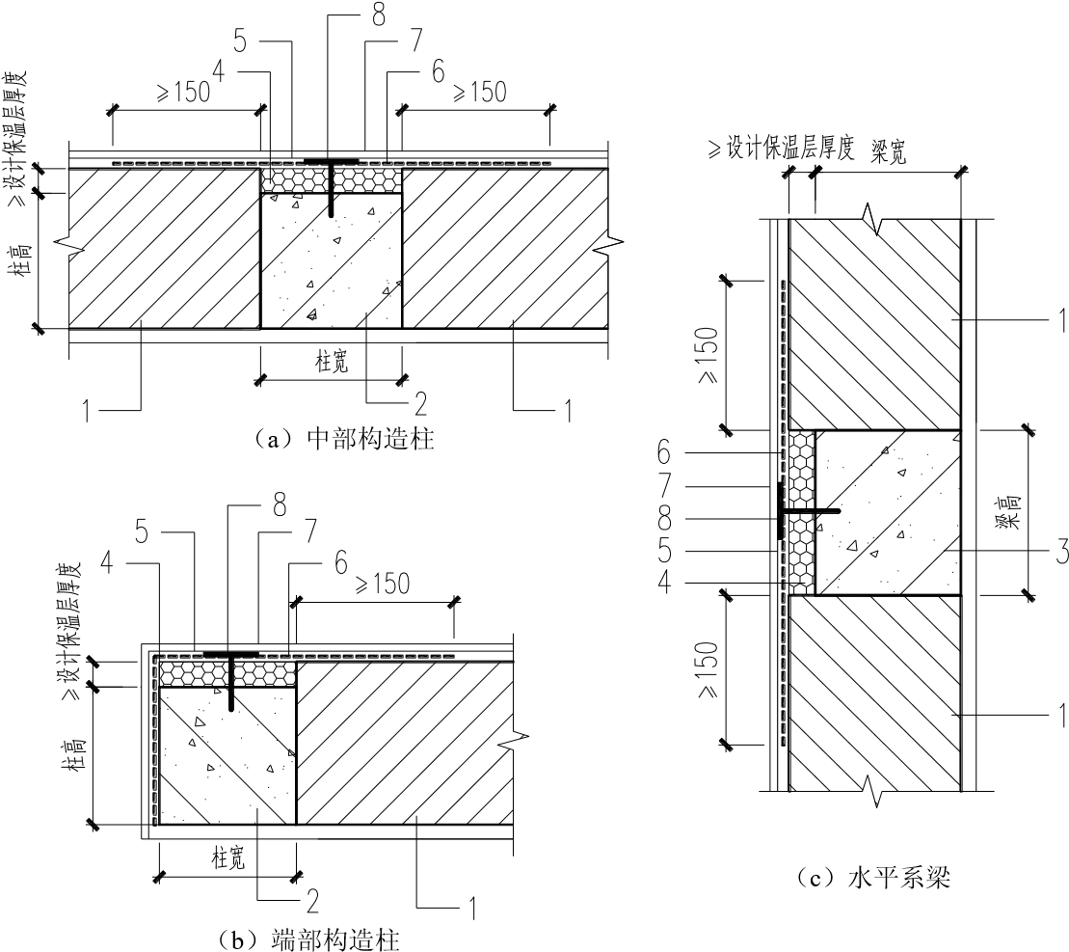图**4.3.1** 构造柱和水平系梁的保温构造措施

1. 烧结复合保温砖和保温砌块墙体；2-构造柱；3-水平系梁；4-保温材料；

**【条文说明】4.3.1** 烧结复合保温砖和保温砌块墙体中大洞口的两侧应设置钢筋混凝土构造柱。当外墙设置构造柱，构造柱按热桥处理，且应在外墙构造柱断面的外侧留出不小于设计保温层厚度的空间嵌填保温材料。当门窗洞口宽度小于 1000mm 时，洞口两侧烧结复合保温砖和保温砌块墙应配砌烧结实心砖作为门窗固定件的安装位置。

**4.3.2** 烧结复合保温砖和保温砌块墙体顶部可采用拉结筋或锚栓与结构梁或结构板连接。

**4.3.3** 位于外墙的结构梁、板、柱、剪力墙等热桥部位，应采取保温构造措施；其中，保温层厚度根据设计确定，保温材料表面应采用抗裂砂浆抹面，抹面层应设置增强网，增强网应超出结构梁、柱边界不小于200mm，按图**4.3.3**结构梁、柱、墙热桥保温构造具体做法进行设计。

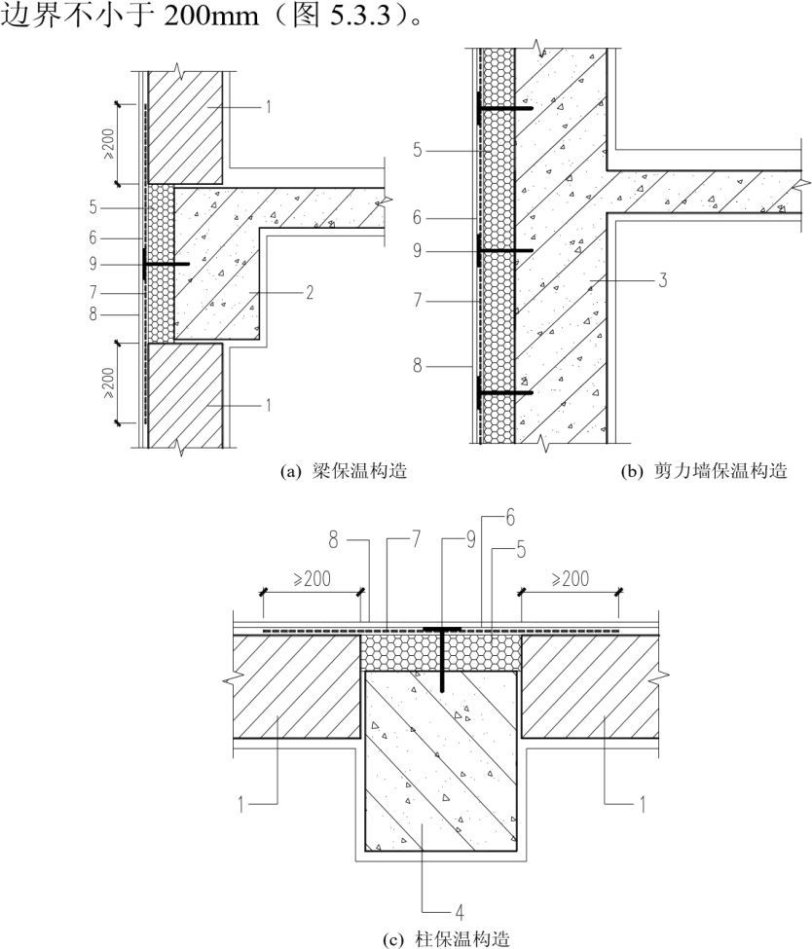

图**4.3.3**结构梁、柱、墙热桥保温构造具体做法

1. 烧结复合保温砖和保温砌块墙体；2-混凝土梁；3-剪力墙；4-混凝土柱；5-保温材料；

6-抗裂砂浆；7-增强网；8-外饰面层；9-保温拉结件

**4.3.4** 烧结复合保温砌块墙体窗台应加设钢筋混凝土压顶（已设钢筋混凝土凸窗套或窗台板者除外），压顶高度不小于150mm；窗台压顶可结合水平系梁设置或与水平系梁连成一体。门窗洞口上方应设钢筋混凝土过梁，两边搁置长度应不小于240mm。门窗洞不小于2m时，门窗洞口宜设钢筋混凝土框。压顶、过梁、钢筋混凝土框宜进行保温处理，按图**4.3.4**门窗过梁、压顶、竖框保温构造进行设计。

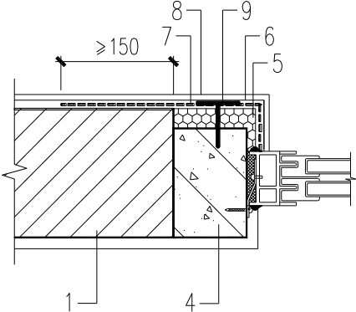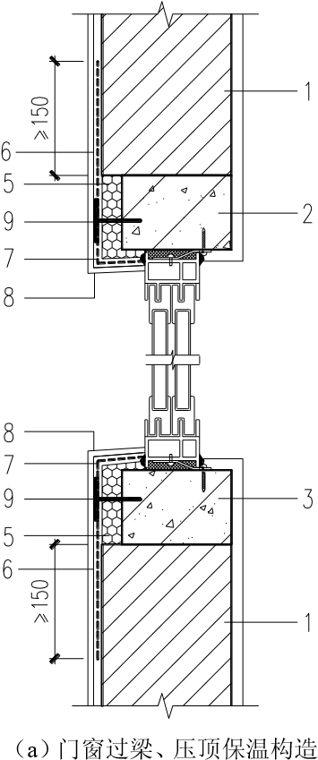

图**4.3.4** 门窗过梁、压顶、竖框保温构造

1. 烧结复合保温砖和保温砌块墙体；2-门窗过梁；3-窗台压顶；4-门窗竖框；

5-保温材料；5-抗裂砂浆；7-增强网；8-外饰面层；9-保温拉结件

**【条文说明】4.3.4** 增设门窗压顶、钢筋混凝土框可以有效地减少砌体的裂缝，但因此形成冷（热）桥，应进行保温处理。

**4.3.5** 烧结复合保温砖和保温砌块墙体防水设计应符合下列要求：

**1**  对伸出墙外的雨蓬、开敞式阳台、室外空调机搁板、遮阳板、窗套、外楼梯根部及水平装饰线脚等处，均应采用有效防水措施。

**2** 室外散水坡顶面以上和室内地面以下的砌体内，宜设计防潮层。

**3** 厨房、卫生间、盥洗室等潮湿环境的烧结复合保温砌块砌体墙下部应设高度不小于 200mm 的现浇钢筋混凝土导墙，导墙厚度同砌体厚度；外墙的导墙应与混凝土梁一同进行保温处理，按图 **4.3.5**混凝土导墙构造进行设计处理。

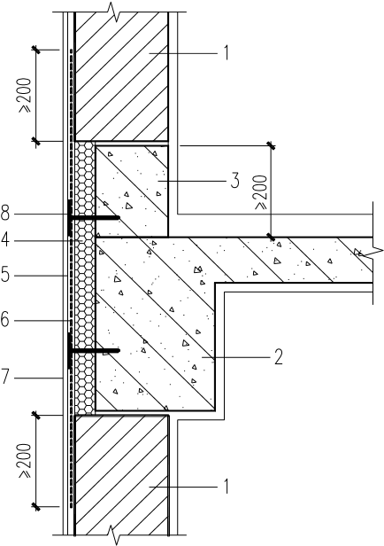

图**4.3.5**混凝土导墙构造

1. 烧结复合保温砖和保温砌块；2-混凝土梁；3-混凝土导墙；4-保温材料；

5-抗裂砂浆；6-增强网；7-外饰面层；8-保温拉结件

**4** 外墙面上水平方向的凹凸部分（如线脚、雨罩、山檐、窗台等），应有泛水和滴水构造设计。

**5** 门窗洞口、女儿墙以及密封阳台、飘窗等结构性热桥部位，应有密封和防水构造措施。在保温系统上安装设备及管道，应有预埋、预留及密封、防水构造措施，不应在保温系统施工完成后凿孔。

**6** 面积较大的外抹面层宜设置分格缝。

**7** 其它做法可根据工程实际情况设计，但应满足《建筑外墙防水工程技术规程》JGJ/T 235、《住宅室内防水工程技术规范 》JGJ298相关规定。

**【条文说明】4.3.5** 厨房、卫生间、盥洗室等部位，烧结复合保温砖和保温砌块墙体下部是防水的薄弱点，应设置高度为 200mm 的现浇混凝土导墙作为防水带。

**4.3.6** 烧结复合保温砖和保温砌块墙体悬挑出钢筋混凝土梁（或水平系梁）的长度不应大于四分之一墙厚，当大于四分之一墙厚时，应按现行国家标准对墙体进行稳定性验算，且应不大于 60mm，大于60mm时应另做托沿处理。

**4.3.7** 烧结复合保温砖和保温砌块墙体中预留槽、洞及埋设管线，应符合下列规定：

**1**  在截面长边小于 500mm 的承重墙体内不得埋设管线；

**2** 不应在墙体中水平或斜向开槽，竖向开槽深度不应大于烧结复合保温砖和保温砌块的第一排孔，对开洞削弱后的墙体宜用 C20 细石混凝土填实；

**3** 住宅建筑的门厅和楼梯间内，应根据功能需求合理安排好水、电、暖通管线用的管道竖井及各种表盒位置。水表、电表、煤气表、消火栓箱等洞口，亦可在墙体中预埋预制的钢筋混凝土框。同时应保证外露表盒安装后的楼梯及通道的尺寸符合有关规范要求；

**4** 管道穿越墙体时应采用预埋套管方式，安装后宜用 C20 细石混凝土填实，并采取防渗措施。

**【条文说明】4.3.7** 烧结复合保温砖和保温砌块外墙体，应避免水、电、气管线水平开槽，如特殊情况下不可避免时，可采用带线槽的配砖砌筑，当采用实心砖砌筑，开槽的深度和宽度应小于墙厚的 1/3 且不大于 60mm。

**4.3.8** 烧结复合保温砖和保温砌块墙体与门、窗、消防栓、配电箱等的连接，应有牢固的连接构造设计。

**4.3.9** 烧结复合保温砖和保温砌块所有开槽及线盒安装部位，均应在抹面层中设置增强网，增强网应超出开槽界面 100mm。

**4.3.10** 幕墙系统的固定件不得直接与烧结复合保温砖和保温砌块砌体部位相连接。

# 5 施 工

## 5.1 一般规定

**5.1.1**  烧结复合保温砖和保温砌块施工前应编写专项施工方案，施工人员应经培训交底合格后方能上岗作业。

**【条文说明】5.1.1** 烧结复合保温砖和保温砌块墙体设计、施工等应符合相关的现行的国家标准。烧结复合保温砖和保温砌块与烧结普通砖在原料和生产工艺上没有本质上的差异，通常块体较大，其施工做法除应遵循现有的规范标准外，还应结合施工单位的企业标准，并编制施工技术方案，向施工技术人员交底。

**5.1.2** 烧结复合保温砖和保温砌块、砌筑砂浆、边缘配普通砖或其他块材、热桥和剪力墙保温配套材料、交接面拉结筋、抗裂防渗处理配套材料等进场均应提交有效期内的质量证明文件，并按照本标准要求的取样频率和数量进行现场见证抽样检验，合格后方可使用。

**【条文说明】5.1.2** 质量证明文件通常为产品质量合格证，主要内容包括:生产厂名、产品标记、批量及编号、证书编号、本批产品出厂检验实测技术性能、生产日期和最近一次型式检验报告编号等，并由检验员和单位签章。

**5.1.3** 烧结复合保温砖和保温砌块的施工应在前道工序验收合格后进行。

**5.1.4** 烧结复合保温砖和保温砌块在运输装卸过程中，严禁倾倒和抛掷，掉角、破损的砖不应使用。进场后应按型号、等级等分类堆放整齐，零散堆置高度不应超过1.6m。

**【条文说明】5.1.4** 烧结复合保温砖和保温砌块与一般的烧结砖的热工性能明显不同，若有损坏，将影响墙体的热工性能，本条对烧结复合保温砖和保温砌块的搬运、堆放等作出了要求。

**5.1.5** 砌入烧结复合保温砖和保温砌块保温墙体内的各种建筑构配件、埋设件、钢筋网片与拉结筋等应事先预制及加工；各种金属类拉结件、支架等预埋铁件应做防锈处理,并按不同型号、规格分别存放。

**5.1.6** 烧结复合保温砖和保温砌块墙体砌筑过程中不得承受各种施工荷载。

**5.1.7** 烧结复合保温砖和保温砌块在砌筑时，应按设计要求留出热桥保温处理的空间。

**【条文说明】5.1.7** 按本规程 4.3 条构造措施处理。

**5.1.8** 砌筑砂浆和抹面砂浆应符合国家现行相关标准的规定。

**【条文说明】5.1.8** 对砌筑砂浆及抹灰砂浆的性能作出要求，其施工应符合《抹灰砂浆技术规程》JGJ/T220 中相关规定。使用预拌砌筑及抹灰砂浆时，其材料及施工应符合《预拌砂浆应用技术规程》JGJ/T223 的要求。

**5.1.9**  其它要求应符合《砌体结构工程施工规范》GB 50924、《砌体结构工程施工质量验收规范》GB 50203等标准的相关规定。

## 5.2 施工要点

**5.2.1** 熟悉施工技术文件，结合工程特点和施工工艺，按有关标准、规范的要求编制施工方案，经监理、建设单位技术负责人审查批准后组织实施。

**【条文说明】5.2.1** 施工作业人员的操作技能对于施工效果影响较大，为对因部分施工人员可能对材料和工艺不熟悉导致的质量风险进行预控，应在施工前对相关人员进行技术交底和必要的实际操作培训，技术交底和培训均应留有记录。

**5.2.2** 烧结复合保温砖和保温砌块在常温条件下，应提前 1d～2d 浇水湿润，砌筑时砖的含水率宜控制在 10%～15%，严禁干砖上墙。

**【条文说明】5.2.2** 烧结复合保温砖和保温砌块在砌筑前进行浇水湿润是一道很重要的工序，因为它对砌体质量和砌筑效率都会产生直接的影响。根据现行国家标准，本条对烧结复合保温砖和保温砌块的含水率作出了要求。

**5.2.3** 墙体施工前应按建筑设计图编绘烧结复合保温砖和保温砌块平、立面排块图，弹出轴线、墙身线、门窗洞口位置线，竖向应设置皮数杆。

**【条文说明】5.2.3** 编制烧结复合保温砖和保温砌块排列图是施工作业准备的一项首要工作，也是保证烧结复合保温砖和保温砌块墙体系统质量的重要技术措施，烧结复合保温砖和保温砌块砌筑前进行排列设计，可以保证尽可能采用主规格烧结复合保温砖和保温砌块，减少配套砌块的种类和数量，可提高砌筑工效，并可减少砌筑砂浆量。烧结复合保温砖和保温砌块排列图的编制宜采用 BIM 模型方式。

**5.2.4** 烧结复合保温砖和保温砌块施工前，应进行基层清理和找平，找平厚度超过30mm的部位宜采用细石混凝土。并按排列图放出砌体轴线、边线、门窗洞口和梁柱中心线。在房屋四周及楼梯间转角处设立皮数杆，间距宜小于5m，按排列图控制灰缝厚度及各部位标高。

**【条文说明】5.2.4** 烧结复合保温砖和保温砌块施工前，进行基层清理和找平是保证烧结复合保温砖和保温砌块墙体质量及水平灰缝平直度的重要措施。皮数杆是保证砌体砌筑质量的重要措施，可使表面平整，砌体水平灰缝平直且厚度一致，故施工中应坚持使用。

**5.2.5** 砌筑砌体时，宽度和高度相同的烧结复合保温砖和保温砌块，必须按砌筑方向标识进行砌筑。

**【条文说明】5.2.5** 对砌筑时孔洞摆放方向作出规定。

**5.2.6** 砌筑时应尽量采用主规格砌筑，砌体组砌时应错缝搭砌，上下层砌块搭砌长度宜为砌块长度的1/2，当搭接长度小于90mm时，应设加强网片，网片两端与竖缝的距离不得小于100mm, 竖向通缝不得超过2层砌块。

**【条文说明】5.2.6** 对组砌方法作出要求，上下皮搭接长度宜为砖长的1/2，在使用配砖处，上下层砌块搭接长度不宜小于 90mm。

**5.2.7** 砂浆应随拌随用。砂浆拌合后和使用时如出现泌水现象，应在砌筑前再次拌合。水泥砂浆和水泥混合砂浆应分别在拌成后3h和4h内使用完毕，当施工期间最高气温超过30℃时，应分别在拌成后2h和3h内使用完毕。

**【条文说明】5.2.7** 对在砌筑过程中砂浆的使用作出要求。

**5.2.8** 砌体灰缝应饱满，水平灰缝厚度应为6mm～8mm。水平灰缝的砂浆饱满度不得低于90%，竖向铰接榫卯紧扣，保温隔热材料契合紧密无缝隙。

**【条文说明】5.2.8** 水平灰缝厚度过薄或过厚，都会降低砌体强度，灰缝厚度过薄还会影响灰缝内配置钢筋，对竖向灰缝，由于是自保温墙体，若出现透明缝，抹灰层开裂易影响墙体的热工性能，故本条要求不得出现透明缝、瞎缝和假缝。

**5.2.9** 正常施工条件下，墙体每日砌筑高度宜控制在1.4m或一步脚手架高度内。

**【条文说明】5.2.9** 规定使用烧结复合保温砖和保温砌块的保温墙体日砌筑高度有利于已砌筑的墙体尽快形成强度使其稳定安全，有利于墙体收缩裂缝的减少。因此，适当控制每天的砌筑速度是必要的。

**5.2.10** 除设置构造柱的部位外，砌体的转角处和交接处应同时砌筑，对不能同时砌筑而又必须留置的临时间断处，应砌成斜槎，斜槎水平投影长度不应小于斜槎高度。临时间断处的高度差，不得超过一步脚手架的高度。

**【条文说明】5.2.10** 本条规定主要是有利于保证墙体的稳定性，临时间断处高度差的限定，主要是考虑施工的方便和防止刚砌好的砌体的变形和倒塌。

**5.2.11** 砌体相邻工作段的高度差应满足国家现行标准的相关规定，工作段的分段位置宜设在伸缩缝、沉降缝、防震缝、构造柱处。

**【条文说明】5.2.11** 本条规定主要是有利于保证墙体的稳定性和组织流水施工。

**5.2.12** 填充墙砌至接近梁、板底时，应留10mm~25mm的空隙，待填充墙砌筑完并应至少间隔14d后，按设计要求进行后塞口施工。

**【条文说明】5.2.12** 填充墙砌完后，砌体还将产生一定变形，施工不当，不仅会影响砌体与梁或板底的紧密结合，还会产生结合部位的水平裂缝。

**5.2.13** 构造柱留槎及门窗框两侧端头处，保温材料暴露部位应用密封嵌缝材料嵌缝并用砂浆抹平。构造柱及门窗洞口两侧墙体端头宜采用标砖或实心砌块裁切当作配砖砌筑，预留保温层位置时砌筑标砖或实心砌块裁切外平应与构造柱外面持平，留出的空位后期用保温块填充，门窗洞两侧应保证平直，门窗锚固件固定在标砖或实心砌块裁切位置。

**【条文说明】5.2.13** 本条规定主要是为了防止混凝土浇筑以及抹灰时，混凝土及砂浆流入孔内，影响砌体的热工性能，增加砌体的自重。烧结复合保温砖和保温砌块孔多壁薄，不得直接在墙体上安装门窗锚固件，配套实心砖（砌块）砌筑形成的热桥应进行保温处理。

**5.2.14** 砌筑时，应按设计要求配置适宜的做配砖用的实心砖或实心砌块裁切，正确留出洞口或预埋管线、管道等，不宜事后打凿墙体和在墙体上凿槽开孔。

**【条文说明】5.2.14** 烧结复合保温砖和保温砌块在砌筑完成后对墙体开凿沟槽等，会严重影响墙体热工性能，故严禁事后在墙体上开凿沟槽等。

**5.2.15** 热桥保温、交界面拉结、抗裂防渗的处理方式、所用材料的类型等，参照相应的技术规范、图集和设计要求进行施工。

**【条文说明】5.2.15** 对热桥部位保温隔热处理的施工作出要求，具体参照《自保温混凝土复合砌块墙体应用技术规程》JGJ/T323。

## 5.3 热桥保温处理

**5.3.1** 保温砂浆处理热桥，应符合下列规定：

**1** 基层界面应采用喷涂或刮涂满涂界面剂。

**2** 保温砂浆表面应与保温墙体块材外表面齐平。

**3** 保温层固化干燥，现场隐蔽检查合格后，方可进行饰面工程施工。

**5.3.2** 粘贴式保温系统的施工应符合下列规定：

**1** 施工前宜根据热桥部位尺寸进行排版设计。

**2** 保温板粘贴宜采用满粘法。

**3** 粘贴顺序应自下而上沿水平方向横向铺贴，上下相邻两行板缝应错缝搭接；阴阳角部位应槎口咬合；现场裁切保温板的切口边缘应平直。

**4** 需采用锚栓加强时，锚栓应采用拧入打结式。螺钉应采用不锈钢或镀锌的沉头自攻钢钉，膨胀套管外径应为 7mm~10mm，应采用尼龙 6 或尼龙 66 制成，不应使用回收的再生材料，且应带大于φ 50 塑料圆盘压住保温板或带 U 形金属压盘固定钢丝网。

**5** 竖向立柱两侧用作配砖使用的实心砖或或实心砌块裁切的外表面与梁柱面同时一并做保温处理，上下嵌紧不留空隙。

## 5.4 管线敷设

**5.4.1** 水电管线的敷设应按烧结复合保温砖和和保温砌块排块图的要求与土建进度密切配合，水电管线在墙体内应布置好通道，在砌筑墙体时预留或预埋，不得凿槽打洞。不宜在外墙上埋设管线。

**【条文说明】5.4.1** 烧结复合保温砖和和保温砌块为薄壁空心材料，砌筑后在砌块上打洞、凿槽会损坏砌块壁和肋，影响砌体整体强度及保温性能，水电施工应做好预留或预埋，不得凿槽打洞。

**5.4.2** 保温墙体内不得有水平管线埋设；竖向管线应埋设于无保温夹芯层的砌块孔洞内, 管线出口处应采用砌块竖砌，内埋开关、插座、接线盒等配件，四周应用水泥砂浆填实且凹进墙面 2mm。

**5.4.3** 排水管道的主管、支管或立管、横管宜明管安装。给水管水平管敷设宜采用墙体钻直径100mm 左右，深度墙厚2/3空洞，填塞砂浆做安装件固定座，预埋固定件。

**5.4.4** 填塞砂浆及预埋件及管卡与墙体固定,不得有松动、反弹现象。成排管线敷设时，管线间距应不小于 25mm。孔洞内浇水湿润后用1:2水泥砂浆或C20干硬性细石混凝土填实,封闭面宜低凹于墙面 2mm。

**【条文说明】5.4.4** 控制管线埋设在墙体表面的保护层最小厚度及热镀锌钢丝网、玻璃纤维网格布加强是为防止管道安装处墙面产生裂缝采取的措施。

## 5.5 冬雨期施工

**5.5.1** 冬、雨期施工应按照雨、冬期施工相关标准要求进行。

**5.5.2**  现场施工的安全技术要求必须遵守现行建筑工程安全技术标准的规定。

# 6 工程质量检验

## 6.1 一般规定

**6.1.1** 烧结复合保温砖和保温砌块保温工程应按《建筑工程施工质量验收统一标准》GB 50300、《建筑节能工程施工质量验收标准》GB 50411有关规定进行施工质量验收，分项工程质量验收，应在检验批全部验收合格的基础上进行。

**6.1.2** 检验批划分应符合下列规定：

**1** 相同材料、工艺和施工做法的烧结复合保温砖和保温砌块保温工程；

**2** 每500m～1000m 墙体面积划分为一个检验批，不足500m 也应划分为一个检验批；

**3** 检验批也可根据施工段划分。

**【条文说明】6.1.2**本条规定的原则与国家现行标准《建筑节能工程施工质量验收规范》GB50411 保持一致。检验批也可根据与施工流程相一致且方便施工与验收的原则，按楼层、施工段、变形缝等进行划分。

**6.1.3** 检验批质量验收合格应符合下列规定：

**1** 检验批应按主控项目和一般项目验收；

**2** 主控项目全部合格；

**3** 一般项目应合格。当采用计数检验时，应有 90%以上的检查点合格，且其余检查点不得有严重缺陷；

**4** 应具有完整的施工操作依据和质量验收记录。

**6.1.4** 分项工程质量验收合格，应符合下列规定：

**1** 分项工程所含的检验批均应符合合格质量的规定；

**2** 分项工程所含的检验批的质量验收记录应完整。

**6.1.5** 应对下列部位及内容进行隐蔽工程验收，并应有详细的文字记录和必要的图像资料：

**1** 沉降缝、伸缩缝和防震缝；

**2** 砌体中的预埋（后置）拉结筋，网片以及预埋件；

**3** 构造柱、边框、水平系梁、过梁、压顶等；

**4** 热桥部位保温层附着的基层及表面处理；保温材料的厚度；保温材料的粘结或固定；锚固件的固定及间距；增强网的铺设；

**5** 烧结复合保温砖和保温砌块砌体与热桥部位保温材料相接处的构造节点；

**6** 其他隐蔽项目。

**【条文说明】6.1.5** 本条列出了烧结复合保温砖和保温砌块保温工程通常应进行隐蔽工程验收的具体部位和内容，以规范隐蔽工程验收。当施工中出现本条未列出的内容时，应在施工组织设计、施工方案中对隐蔽工程验收内容加以补充。

需要注意，本条要求隐蔽工程验收不仅应有详细的文字记录，还应有必要的图像资料，这是为了利用现代科技手段更好地记录隐蔽工程的真实情况。对于“必要”的理解，可理解为有隐蔽工程全貌和有代表性的局部（部位）照片。其分辨率以能够表达清楚受检部位的情况为准。照片应作为隐蔽工程验收资料与文字资料一同归档保存。

**6.1.6** 分项工程检查验收时，应检查下列文件和资料：

**1** 施工图审查意见及设计回复、审查通过的设计图纸等；

**2** 烧结复合保温砖和保温砌块及配套材料、热桥部位保温材料的产品质量证明文件及进场验收记录等；

**3** 烧结复合保温砖和保温砌块及配套材料、热桥部位保温材料现场抽样复检的见证取样单、复检报告等；

**4** 各项隐蔽验收记录和相关图像资料；

**5** 检验批、分项工程验收记录；

**6** 施工记录；

**7** 质量问题处理记录；

**8** 其它有关文件和资料：

## 6.2 主控项目

**6.2.1** 烧结复合保温砖和保温砌块及配套材料的品种、型号、规格及性能应符合设计和相关标准的要求，并进行核查：

**1** 检验方法：观察、量测。

**2** 核查产品质量合格证、出厂检验报告及型式检验报告和性能复检报告。

**3**  检查数量：观察、量测类项目按进场批次，每批随机抽取 3个试样进行检查。

**4** 质量证明文件应按其出厂检验批进行核查。

**5** 型式检验报告按产品标准要求进行核查。

**6** 性能复检报告检查方法及数量按设计和相关标准执行。

**【条文说明】6.2.1** 本条是对烧结复合保温砖和保温砌块及配套材料、热桥部位保温材料的基本规定。要求材料的品种、规格及性能应符合设计和相关标准的要求，不得随意改变和替代。在材料进场时通过目视和尺量、称重等方法检查，并对其质量证明文件进行核查确认。检查数量为每种材料按进场批次随机抽取 3 个试样进行检查。当能够证实多次进场的同种材料属于同一生产批次时，可按该材料的出厂检验批次和抽样数量进行检查。如果发现问题，应扩大抽查数量，最终确定该批材料是否符合设计要求。

**6.2.2** 烧结复合保温砖和保温砌块、砌筑砂浆和抹面砂浆进入施工现场后，应在监理（建设）单位人员见证下抽取试样，送到有资质的检测机构，按设计要求及施工方案砌筑样板墙，检测其传热系数，必要时进行现场传热系数实体测试，测试应符合下列要求：

**1** 检验方法：检查见证取样复试报告。

**2** 检查数量：同一厂家同一品种的产品，抽样不少于1次。

**6.2.3** 烧结复合保温砖和保温砌块和专用砂浆导热系数应满足设计要求，检验应符合下列要求：

**1** 检验方法：检查见证取样复试报告。

**2** 检验数量：同一厂家同一品种的产品，当单位工程建筑面积在20000m2以下时，抽查不少于 1 次，当单位工程建筑面积在20000m2以上时，抽查不少于 2次。

**6.2.4** 烧结复合保温砖和保温砌块砌筑的墙体，宜采用专用砌筑砂浆砌筑。专用砌筑砂浆的强度等级应符合设计要求。砌体的水平灰缝饱满度不应低于90%，检验应符合下列要求：

**1** 检验方法：用百格网检查灰缝砂浆饱满度。

**2** 检验数量：每楼层的每个施工段至少抽查一次，每次抽查 5处，每处不少于3块砖或3个砌块。

**【条文说明】6.2.4**本条规定的原则与国家现行标准《建筑节能工程施工质量验收规范》GB50411 保持一致。

**6.2.5** 与主体结构连接的拉接筋（拉接网片）应置于灰缝中，其垂直间距和位置应符合设计要求，检验应符合下列要求：

**1** 检验方法：观察和用尺量检查。

**2** 检验数量：在检验批中抽检20%，且不应少于5处。

**【条文说明】6.2.5**本条规定的原则与国家现行标准《建筑节能工程施工质量验收规范》GB50411 保持一致。

## 6.3 一般项目

**6.3.1** 进场烧结复合保温砖和保温砌块外观质量应符合产品标准要求。热桥部位保温材料的外观和包装应完整无破损，符合设计和产品标准的规定，检验应符合下列要求：

**1** 检验方法：观察检查。

**2** 检验数量：全数检查。

**6.3.2** 烧结复合保温砖和保温砌块砌体一般尺寸的允许偏差和检验方法应符合表**6.3.2**的规定。

表**6.3.2** 一般尺寸允许偏差和检验方法

|  |  |  |  |
| --- | --- | --- | --- |
| **项次** | **项目** | **允许偏差（mm）** | **检验方法** |
| 1 | 轴线位移 | 10 | 用尺量检查 |
| 垂直度 | 5 | 用2m垂直检测尺检查 |
| 2 | 表面平整度 | 5 | 用2m靠尺和塞尺检查 |
| 3 | 门窗洞口高、宽(后塞框) | ±5 | 用尺量检查 |
| 4 | 外墙上、下窗口偏移 | 20 | 用经纬仪或吊线检查 |

**6.3.3** 烧结复合保温砖和保温砌块砌体抽检数量：

**1** 对表中1、2项，在检验批的标准间中随机抽查10%，但不应少于3间；大面积房间和楼道按两个轴线或每10延长米按一标准间计数，每间检验不应少于3处。

**2** 对表中3、4项，在检验批中抽检10%，且不应少于5处。

**6.3.4**  烧结复合保温砖和保温砌块墙体的拉结钢筋或网片的位置应与块体皮数相符合，拉结钢筋或网片固定件应埋置于灰缝中，埋置长度及竖向间距应符合设计或标准图集要求，检验应符合下列要求：

**1** 检验方法：观察和用尺量检查。

**2** 检查数量：在检验批中抽检20%，且不应少于5处。

**【条文说明】6.3.4** 此条规定是为了保证烧结复合保温砖和保温砌块填充墙砌体与相邻的承重结构（墙或柱）有可靠的连接。

**6.3.5** 烧结复合保温砖和保温砌块砌体的灰缝厚度和宽度应为6mm～8mm。

**1** 检验方法：用尺量5皮砖或砌块的高度和2m砌体长度折算。

**2** 检查数量：在检验批的标准间中抽查10%，且不应少于3间。

**6.3.6** 烧结复合保温砖和保温砌块砌筑墙体的顶面与钢筋混凝土梁或板底面间应预留10mm～25mm空隙，检验应符合下列要求：

**1** 检验方法：观察。

**2** 检查数量：每检验批中抽查 10％的墙片（每两柱间的墙体为一墙片），且不应少于3片墙。

**6.3.7** 砌筑砂浆饱满度应符合表**6.3.7**的规定，检验应符合下列要求：

**1** 检验方法：采用百格网检查烧结复合保温砖和保温砌块水平面砂浆的粘结痕迹面积。

**2** 检查数量：每步架子不少于3处，且每处不应少于3块。

表**6.3.7**砌筑砂浆饱满度要求

|  |  |
| --- | --- |
| **项目** | **要求** |
| 灰缝位置 | 饱满度 |
| 水平灰缝 | ≥90% |

**6.3.8** 烧结复合保温砖和保温砌块砌筑墙体与结构性热桥部位的连接措施需满足设计及相关技术标准要求，检验应符合下列要求：

**1** 检验方法：观察。

**2** 检查数量：每检验批中抽查 10％的墙片，且不应少于3片墙。烧结复合保温砖和保温砌块填充墙砌体工程检验批质量验收记录见表D.1。

## 6.4 验收

**6.4.1** 按照《砌体结构工程施工质量验收规范》GB 50203、《建筑工程施工质量验收统一标准》GB 50300、《建筑节能工程施工质量验收标准》GB 50411的规定执行。

**6.4.2** 烧结复合保温砖和保温砌块保温工程质量验收合格应符合下列规定：

**1** 主控项目应全部合格；

**2**  一般项目应合格。采用计点检查时，至少应有90%的检查点合格，同其余检查点不得有严重缺陷。

**3** 分项工程质量控制资料应完整。

**6.4.3** 烧结复合保温砖和保温砌块保温工程竣工验收应提供下列文件、资料：

**1** 烧结复合保温砖和保温砌块保温系统的设计文件、图纸会审记录、设计变更和洽商记录。

**2** 有效期内的型式检验报告。

**3** 主要材料的出厂合格证、产品质保书、复验报告和进场核查记录。

**4** 烧结复合保温砖和保温砌块保温工程施工技术方案、施工技术交底资料。

**5** 烧结复合保温砖和保温砌块隐蔽工程验收记录。

**6** 其他对工程质量有影响的重要技术资料。

# 附录A烧结复合保温砖和保温砌块型号标识及样例

**A.1** 长度、宽度和高度

**A.1.1** 烧结复合保温砖和保温砌块的外型为直角六面体，其长度、宽度、高度的标识与其在墙体砌体中的铺砌体位相对应：

**1** 长度对应砌体的长度；

**2** 宽度对应砌体的厚度；

**3** 高度对应砌体的高度。

砌体高度

砌体长度

烧结复合保温砖和保温砌块

砌体高度

高度

宽度

长度

砌

体

厚

度

图A.1 烧结复合保温砖和保温砌块尺寸标识

**A.1.2** 烧结复合保温砖和保温砌块尺寸标识:

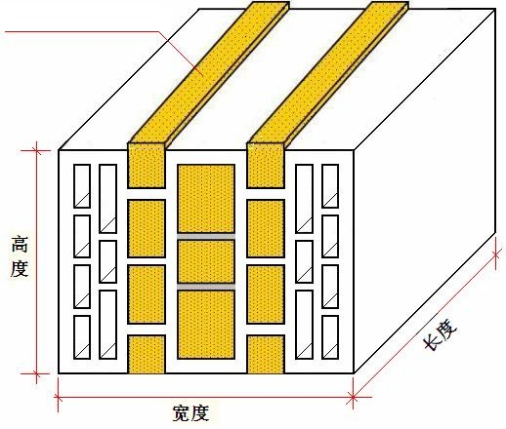填充的绝热材料

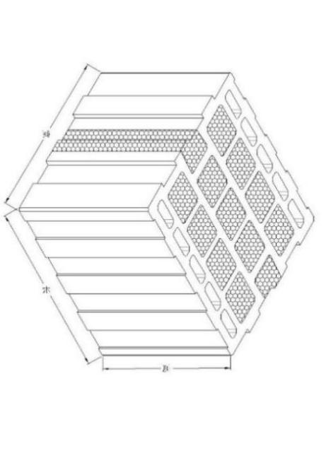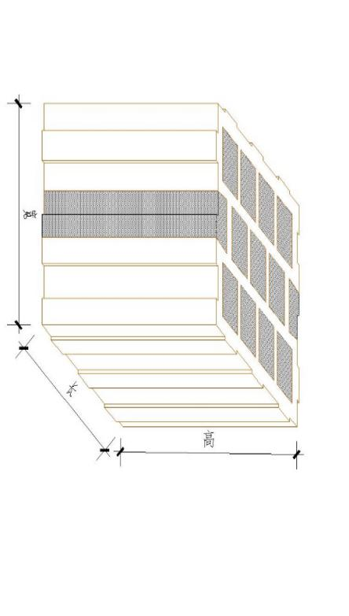

图A.2 烧结复合保温砖和保温砌块砌筑时孔洞的方向图

**【条文说明】A.1**烧结复合保温砖和保温砌块热工性能的改善，主要是通过合理的孔洞结构布局、利用空气层的保温隔热作用以及填充的绝热材料来实现的，适当增加不填充绝热材料的孔洞的排数、减小孔洞宽度或空气层厚度、减小传热方向肋的厚度等。为了达到最佳的保温隔热效果，在砖和砌块的孔洞结构设计上，通常只能保证一个传热方向的热工性能最优，因此烧结复合保温砖和保温砌块在墙体砌筑时总是具有唯一的摆放方式，即热工性能最佳的传热方向总是墙体厚度方向。在现行标准 GB 13545 和 GB/T 18968 中定义的长度、宽度和高度随砖和砌块在砌体中的摆放体位不同而变化，具有不确定性。在本标准中，墙体砌体部位均为单砖砌体，按照附录 A 定义的长度、宽度和高度具有唯一性，其尺寸能准确反映烧结复合保温砖和保温砌块的规格以及其在墙体砌筑时的摆放体位。本条对长度、宽度和高度进行了定义，本规程所指的长度、宽度和高度对应于砌筑的墙体的长度、厚度和高度。

**A.2** 型号标识

**A.2.1** 标识规则

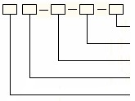

1传热系数等级

2孔洞数量

3传热方向孔洞最大排数

4规格尺寸

5砖类

**1** 砖类 :烧结复合保温砖和保温砌块采用符号 FCSHB。

**2** 规格尺寸 :长度×宽度×高度，单位 mm。

**3** 传热方向孔洞最大排数 :以宽度方向的最大孔洞排数标识。

**4** 孔洞数量:烧结复合保温砖和保温砌块中孔洞的总数量。

**5** 传热系数等级 :由单砖砌体的实测传热系数确定的传热系数等级。

**A.2.2** 具体示例

示例：FCSHB 240×240×190-7-25-0.9

烧结复合保温砌块，长度、宽度和高度尺寸分别为240mm、240mm和190mm，传热方向孔洞排数为7排，孔洞数量为25个，由其砌筑的单砖砌体的传热系数等级为0.9级。

**【条文说明】A.2** 型号标识的主要目的是与其它型号的产品进行区别，同时有助于使用者能快速识别产品的基本性能和砌筑方向。本规程将烧结复合自保温砖的砖类、规格尺寸、主要孔洞结构及传热系数等级纳入型号标识中。

1. 砖类：FCSHB 代表烧结复合自保温砖，用于自承重墙体，砌筑时孔洞沿墙体长度方向。
2. 规格尺寸：排列顺序为“长度×宽度×高度”，砌筑时宽度就是墙体的厚度。
3. 传热方向孔洞最大排数：即宽度方向的最大孔洞排数。考虑到错排孔或合并大孔，以最大排数标识。
4. 孔洞数量：孔洞面上的孔洞总数。对不起保温隔热作用、只作砌筑方向标识作用的沟槽不应计算在内。
5. 传热系数等级：代表单砖砌体的传热系数最大值。比如，传热系数等级为 0.8 级,说明该烧结复合自保温砖砌体的实际传热系数不大于 0.8 [W/(m·K)]。

# 附录B 产品当量导热系数或传热系数测试

**B.1**当量导热系数按GB/T 32981进行测试。

**B.2** 传热系数按GB/T 13475进行测试。

**B.2.1**测试设备应符合GB/T 13475的规定。

**B.2.2** 砂浆可采用普通水泥砂浆，或专用砂浆。采用专用砂浆砌筑时，应同时测试专用砂浆的性能。

**B.2.3** 砌体试件的砌筑和养护应符合以下规定：

**1** 砌筑灰缝应控制在6mm～8mm，砌体试件两侧应抹灰找平，抹灰层厚度应控制在 5mm～15mm。

**2** 砌体试件砌筑完成后，应在通风处放置养护，养护时间原则上要求试件内部含水状态与空气湿度保持平衡（干态），在无法确认试件内部含水状态与空气湿度是否保持平衡时，养护时间应不少于 60d。

**B.2.4** 砌体试件的测试应符合以下规定：

**1** 设置热箱和冷箱的温度，使平均温度在10℃～20℃，温差不小于20℃，通过调节空气流速，使试件两侧表面换热阻之和接近0.15[(m²·K)/ W]。

**2** 测试次数应不少于2次，当2次测试结果的偏差不大于10% 时，取2次测试结果的平均值作为实测传热系数测试结果；否则应重新测试。

**B.2.5** 按附录C计算不含抹灰层的砌体的当量热阻、当量导热系数、当量蓄热系数和当量热惰性指标。

**B.2.6** 烧结复合保温砖和保温砌块的传热系数等级根据实测传热系数，对照表 3.2.6评定烧结复合保温砖和保温砌块的传热系数等级。

**B.2.7** 测试报告内容应包含：

**1** 测试条件和砌体构件的构成；

**2** 实测传热系数和传热系数等级；

**3** 不含抹灰层的砌体的当量热阻、当量导热系数、当量蓄热系数和当量热惰性指标计算值；

**4** 采用专用砂浆砌筑时，应在报告中出具专用砂浆强度和导热系数值。

**【条文说明】附录B** 烧结复合保温砖和保温砌块的热工性能是通过砌体传热系数测试确定的。采用专用砂浆在砌筑时，砌体的热工性能有较大的改善，不能为了改善砌体的热工性能而忽略砌体的力学性能，因此需要测试专用砂浆的性能。为便于建筑节能设计计算，在测试报告中应同时出具不含抹灰层的砌体的当量热阻、当量导热系数、当量蓄热系数和当量热惰性指标。

# 附录C 砌体建筑热工参数计算

**C.1** 不含抹灰层的砌体当量热阻Rc按公式C.1进行计算。

Rc＝1/K－(Rsi＋Rse)－Rx……………………………………(C.1)

式中：

Rc——不含抹灰层的砌体当量热阻，单位为平方米开尔文每瓦[(m²·K)/ W]；

K ——砌体实测传热系数值，单位为平方米开尔文每瓦[W/(m²·K)]；

Rsi、Rse——热、冷侧的表面换热阻，单位为平方米开尔文每瓦[(m²·K)/ W]，可按 Rsi＋Rse=0.15[(m²·K)/ W] 取值；

Rx——传热系数测试时，砌体试件两侧抹灰层热阻，单位为平方米开尔文每瓦 [(m²·K)/ W]。

**C.2** 砌体部位当量热阻 Rmc 按公式C.2进行计算。

Rmc ＝ Rc＋Ry…………………………………………………(C.2)

式中：

Rmc ——砌体部位当量热阻，单位为平方米开尔文每瓦[(m²·K)/ W]；

Rc ——不含抹灰层的砌体当量热阻，单位为平方米开尔文每瓦[(m²·K)/ W]；

Ry ——在墙体保温系统中，砌体两侧实际的抹灰层、饰面层等的热阻，单位为平方米开尔文每瓦[(m²·K)/ W]。

**C.3** 当量导热系数 λc 按公式C.3进行计算。

λc ＝ δ/ Rc…………………………………………………(C.3)

式中：

λc——当量导热系数，单位为瓦每米开尔文[W/(m·K)]；

δ ——构件总厚度，单位为米（m）；

Rc——构件当量热阻，单位为平方米开尔文每瓦[(m²·K)/ W]。

**C.4** 砌体部位传热系数Kp 按公式C.4进行计算。

Kp =1/(Rmc＋Rse＋Rsi)………………………………………………(C.4)

式中：

Kp——砌体部位传热系数，单位为瓦每平方米开尔文[W/(m²·K)]；

Rmc——砌体部位当量热阻，单位为平方米开尔文每瓦[(m²·K)/ W]；

Rsi、Rse——热、冷侧表面换热阻，单位为平方米开尔文每瓦[(m²·K)/ W]，可按 Rsi+Rse=0.15[(m²·K)/ W] 取值。

**C.5** 砌体部位当量蓄热系数Smc按公式C.5进行计算。

……………………… (C.5)

式中：Smc——砌体部位当量蓄热系数，单位为瓦每平方米开尔文[W/(m²·K)]；

λmc——砌体部位当量导热系数，单位为瓦每米开尔文[W/(m·K)]；

T ——计算周期，其值取24×3600，单位为秒（s）；

C——砌体部位的比热容，单位为千焦每千克开尔文[kJ/(kg·K)]，在缺乏资料的情况下可取 C=1.05 [kJ/(kg·K)]；

ρ——砌体部位的密度，单位为千克每立方米(kg/m³),砌体密度为烧结复合保温砖和保温砌块的体积密度、砌筑灰缝材料的体积密度和两侧抹灰层和饰面层的体积密度的体积加权平均值。蓄热系数 Smc 在缺乏资料的情况下可取 7.92 [W/(m²·K)]。

**C.6 砌体部位当量热惰性指标 Dmc按公式C.6进行计算。**

Dmc =Smc·Rmc………………………………………………(C.6)

式中：

Dmc —— 砌体部位当量热惰性指标；

Smc —— 砌体部位当量蓄热系数，单位为瓦每平方米开尔文[W/(m²·K)]；

Rmc —— 砌体部位当量热阻，单位为平方米开尔文每瓦[(m²·K)/ W]。

# 附录D 检验批质量验收记录

D.1烧结复合保温砖和保温砌块填充墙砌体工程检验批质量验收可按表D.1记录。

表D.1 烧结复合保温砖和保温砌块砖填充墙砌体工程检验批质量验收记录

|  |  |  |  |  |  |  |  |  |  |  |  |  |  |  |  |  |
| --- | --- | --- | --- | --- | --- | --- | --- | --- | --- | --- | --- | --- | --- | --- | --- | --- |
| 工程名称 | |  | | | 分项工程名称 | | | | |  | | | | 验收部位 |  | |
| 施工单位 | |  | | | | | | | | | | | | 项目经理 |  | |
| 施工执行标准名称及编号 | |  | | | | | | | | | | | | 专业工长 |  | |
| 分包单位 | |  | | | | | | | | | | | | 施工班组长 |  | |
| 主  控  项  目 | 质量验收规范的规定 | | | 施工单位检查评定记录 | | | | | | | | | | 监理(建设)单位验收记录 | | |
| 1、烧结复合保温砖和保温砌块的密度、抗压强度、传热系数。 | 6.2.1  6.2.3 | 条  条 |  | | | | | | | | | |  | | |
| 2、砌体部位砌筑砂浆的抗压强度，抹面砂浆的抗压强度及拉伸粘接强度，专用砂浆的导热系数。 | 6.2.1  6.2.3 | 条  条 |  | | | | | | | | | |  | | |
| 3、热桥部位保温材料的密度、导热系数、抗压强度或压缩强度、垂直于板面方向的抗拉强度、粘结材料的粘结强度、增强网的力学性能、抗腐蚀性能。 | 6.2.1 | 条 |  | | | | | | | | | |  | | |
| 4、墙体传热系数 | 6.2.2 | 条 |  | | | | | | | | | |  | | |
|  | 5、水平、竖直灰缝饱满度 | 6.2.4  6.3.7 | 条  条 |  | | | | | | | | | |  | | |
| 一  般  项  目 | 1.轴线位移 | ≤10mm | |  |  |  |  |  |  |  |  |  |  |  | | |
| 2.垂直度（每层） | ≤5mm | |  |  |  |  |  |  |  |  |  |  |  | | |
| 3.表面平整度 | ≤5mm | |  |  |  |  |  |  |  |  |  |  |  | | |
| 4.门窗洞口 | ±5mm | |  |  |  |  |  |  |  |  |  |  |  | |
| 5.窗口偏移 | 20mm | |  |  |  |  |  |  |  |  |  |  |  | |
| 6.拉结钢筋 | 6.3.4 条 | |  |  |  |  |  |  |  |  |  |  |  | |
| 7.搭砌长度 | 6.3.4 条 | |  |  |  |  |  |  |  |  |  |  |  | |
| 8.灰缝厚度、宽度 | 6.3.5 条 | |  |  |  |  |  |  |  |  |  |  |  | |
| 9.梁（板）底砌法 | 6.3.6 条 | |  |  |  |  |  |  |  |  |  |  |  | |
| 施工单位检查评定结果 | | 项目专业质量检查员： 项目专业质量（技术）负责人：  年 月 日 年 月 日 | | | | | | | | | | | | | |
| 监理(建设)单位验收结论 | | 监理工程师（建设单位项目技术负责人）：  年 月 日 | | | | | | | | | | | | | |

注：本表由施工项目专业质量检查员填写，监理工程师（建设单位项目技术负责人）组织项目专业质量（技术）负责人等进行验收。

# 本规程用词说明

**1** 为便于在执行本规程条文时区别对待，对要求严格程度不同的用词说明如下：

1）表示很严格，非这样做不可的：

正面词采用“必须”，反面词采用“严禁”；

2）表示严格，在正常情况下均应这样做的：

正面词采用“应”，反面词采用“不应”或“不得”；

3）表示允许稍有选择，在条件许可时首先应这样做的：

正面词采用“宜”，反面词采用“不宜”；

4）表示有选择，在一定条件下可以这样做的，采用“可”。

**2** 条文中指出应按其他有关标准执行的写法为：“应符合……的规定”或“应按……执行”。

# 引用标准名录

《砌体结构设计规范》GB 50003

《建筑结构荷载规范》GB 50009

《混凝土结构设计规范》GB 50010

《建筑抗震设计规范》GB 50011

《民用建筑热工设计规范》GB/T 50176

《公共建筑节能设计标准》GB 50189

《砌体结构工程施工质量验收规范》GB 50203

《建筑工程施工质量验收统一标准》GB 50300

《建筑节能工程施工质量验收标准》GB/T 50411

《砌体结构工程施工规范》GB 50924

《绝热稳态传热性质的测定 标定和防护热箱法》GB/T 13475

《烧结多孔砖和多孔砌块》GB /T 13544

《烧结空心砖和空心砌块》GB/T 13545

《墙体材料术语》GB/T 18968

《复合保温砖和复合保温砌块》GB/T 29060

《墙体材料当量导热系数测定方法》GB/T 32981

《抹灰砂浆技术规程》JGJ/T220

《预拌砂浆应用技术规程》JGJ/T223

《建筑外墙防水工程技术规程》JGJ/T 235

《膨胀玻化微珠轻质砂浆》JG/T283

《住宅室内防水工程技术规范》JGJ 298

《自保温混凝土复合砌块墙体应用技术规程》JGJ/T323

《非结构构件抗震设计规范》JGJ 339

《耐碱玻璃纤维网布》JC/T 841

《镀锌电焊网》QB/T 3897

**中国工程建设标准化协会标准**

烧结复合保温砖和保温砌块墙体保温系统

应用技术规程

T/CECS ××× - 202×

# 条文说明

（暂时列在条文下方，以便对照审查）